МИНИСТЕРСТВО ОБРАЗОВАНИЯ И НАУКИ РОССИЙСКОЙ ФЕДЕРАЦИИ
Федеральное государственное бюджетное образовательное учреждение
высшего образования

«Кубанский государственный университет»
филиал в г. Новороссийске

Кафедра педагогического и филологического образования

ОТЧЕТ

по производственной (педагогической) практике

Объект практики: ___________________________________________________
__________________________________________________________________

Студент 3 курса ОФО
Направление 44.03.01 Педагогическое образование
Направленность (профиль) Изобразительное искусство______Ю. В. Ткаченко ^{(подпись)}

Руководитель практики от организации:

__________________________________________________________________
(Должность, ФИО) (подпись)

М.П.

Руководитель практики от кафедры:
канд.пед.наук, доцент, профессор
кафедры живописи и композиции ______________________ В.И. Денисенко
(Должность) (подпись)
Новороссийск 2018
СОДЕРЖАНИЕ
Введение ……………………………………………………………………….. 3
Характеристика класса ………………………………………………………… 6
1 Тема: «Муха- Цокотуха»: иллюстрация к сказке ………………………….. 7
2 Тема: «Театральная сцена»: тематические рисунки сцены и декораций … 12
3 Тема: «Костюмы»: рисунки театральных костюмов ………………………. 16
4 Тема: «Маски и эмоции»: техника рваной аппликации …………………… 19
5 Тема: «Кукольный театр»: бумажная пластика ……………………………. 22
6 Тема: «Силуэты»: рисование фигур пятном при помощи туши ………….. 26
Заключение ……………………………………………………………………... 29
Приложение А ………………………………………………………………….. 30
ВВЕДЕНИЕ
Педагогической практике всегда отводилась важная роль в подготовке педагогов-практиков. В ходе ее будущий учитель закрепляет и расширяет психолого-педагогические знания, творчески использует их в процессе учебно-воспитательной работы с учащимися, осознает степень ответственности за свои знания и умения, по-новому воспринимает учебный материал, начинает соизмерять свои усилия в соответствии с реальными условиями и конкретными ситуациями. Кроме того, в ходе педагогической практики студент реализует себя как педагог- исследователь.
В рамках новой системы обучения педагогическая практика сохраняет свои позиции, хотя и несколько сокращается в объеме. Поэтому есть смысл в том, чтобы подвести итого реализации практики в ее традиционной форме и выявить проблемы, которые не должны перейти в новую двухуровневую систему подготовки специалистов.
Педагогическая практика – ответственный период, в течение которого все функции педагога-практика реализуются компрессировано и комплексно.
С педагогической практики студенты возвращаются изменившимися, повзрослевшими. Они проверили свою готовность к самостоятельной профессиональной деятельности: оценили способности, профессиональные качества с точки зрения соответствия их требованиям к современному учителю; попробовали общаться с детьми и коллегами, реализовать свои творческие задумки, попробовали себя в решении педагогических проблем.
Традиционно педагогическая практика воспринимается студентами как демонстрация, в основном, профессиональных, методических и психолого-педагогических знаний. Участие же студента в организации воспитательной работы воспринимается и студентами, и учителями школ, и даже руководителями практики как вспомогательный, дополнительный компонент. Может быть, поэтому в программы курсов общей педагогики для студентов «классических» университетов не включаются разделы, связанные с организацией воспитательной работы, коллективных творческих дел и решением педагогических задач. Хотя любому преподавателю, который хотя бы раз был в роли руководителя педагогической практики, совершенно ясно, что знание названных вопросов не в меньшей, а зачастую, даже в большей степени, чем знание предметное, определит успех или фиаско студента в период практики.
Педагогическая практика является неотъемлемой частью учебно-воспитательного процесса, обеспечивающая соединение теоретической подготовки студентов с их практической деятельностью, что позволяет применять полученные знания и умения на практике, и служит одним из эффективных средств успешной подготовки студентов к будущей профессиональной деятельности. Она углубляет и закрепляет теоретические знания, умения и навыки студентов по общепрофессиональным и специальным дисциплинам. Педагогическая практика формирует у студентов профессиональные и педагогические умения и навыки самостоятельного ведения учебно-воспитательной работы с учащимися учреждений среднего общего образования. Педагогическая практика позволяет студентам окончательно убедиться в правильности выбора будущей профессии.
На практике педагогическая деятельность студентов совершенствуется на основе содержательного фактического материала, познание и результативное освоение которого возможно только на основе живых впечатлений и наблюдений.
Задачи практики:
– закрепление на практике теоретических знаний по педагогике;
– получение целостного представления о педагогической деятельности в рамках учебного заведения;
– развитие собственных педагогических способностей;
– овладение современными технологиями обучения и воспитания;
– научится осуществлять контроль за результатами деятельности учащихся.
Работа в коллективе имеет огромное значение в художественном воспитании детей как средство, служащее для развития их творческого потенциала, а также поможет адаптироваться и работать в дальнейшей жизни. У детей развивается потребность в эстетическом общении и интерес к художественной деятельности. Успех способствует проявлению положительных взаимоотношений со сверстниками, развивает умение сотрудничать, взаимодействовать, договариваться, принимать чужую точку зрения, отстаивать свою позицию, понимать и ценить творчество других.
Метод коллективного творчества ставит ученика в позицию активного деятеля, развивает его возможности, развивает его личное своеобразие, а так же подталкивает к поиск новых знаний.
Большое значение в формировании как психологических, так и педагогических качеств, имело изучение и составление характеристики класса. Это задание побудило меня взглянуть на учеников в группе, определить преобладающие шаблоны поведения, анализировать, давать объяснения различным, фактам, событиям, различным проявлениям личности в рамках замкнутой группы.
Характеристика класса
Я проходила практику в подготовительной группе художественной школы имени С. Д. Эрьзя, который находится под руководством Харлакевич Вероники Николаевны. В классе учатся 13 человек, все –девочки в возрасте от 10 до 14 лет. Учатся вместе 3 месяца, но уже хорошо сдружились. Некоторые из них также учатся в одном классе и в общеобразовательной школе.
В группе благоприятный эмоционально-психологический климат. Между учениками присутствует атмосфера чуткости и товарищества. На переменах вели себя очень активно и проводили все свободное время бегая на улице.
На появление нового преподавателя ученицы отреагировали спокойно и с любопытством. Во время уроков все вели себя спокойно и открыто, что помогало мне в процессе работы. Некоторые иногда отвлекались, но после замечания возвращались к работе. Иногда задавали вопросы не только на тему искусства, но и будущей профессии. Интересовались предстоящими экзаменами и учебой в университете.
Ученицы внимательно слушали преподавателя и выполняли все задания. Все подходили к работе творчески, помогали и подсказывали друг другу. Потенциал у класса хороший, проявляется высокая заинтересованность к творческому процессу. При неудачах дети не расстраиваются, а стараются проанализировать и исправить свои ошибки.
Был организован принцип общения, позволяющий ученикам высказывать свое мнение по любому из заданий под чутким руководством педагога. На уроках поощряются самостоятельные занятия творчеством и развивается интерес к искусству в целом.
Тема: «Муха- Цокотуха»: иллюстрация к сказке.
Вид занятия: рисование по теме.
Цели: выполнение иллюстрации к сказке, развитие интереса обучающихся к творчеству ведущих художников- иллюстраторов детской книги.
Задачи:
– развивать интерес к народному сказочному творчеству, графические навыки в передаче пропорций сложных по форме предметов, навыков композиционного решения рисунка;
– обучать учеников умению передавать основные события сказки простейшими средствами между предметами и героями в рисунке;
– формировать умение располагать лист бумаги по вертикали или по горизонтали в зависимости от замысла;
– развивать воображение и мышление, творческие способности обучающихся, их эстетический вкус;
– прививать любовь к чтению книг, любовь к сказкам, воспитывать нравственно-эстетическое отношение к миру, любовь и интерес к искусству.
Характеристика оборудования учителя: детские книги с иллюстрациями Ю. А. Васнецова, В. М. Конашевича, Б. В. Зворыкина.
Характеристика оборудования учащихся: бумага, ч/г карандаши, ластик, цветные гелиевые ручки, масляная пастель, гуашь, кисточки, емкости с водой.
Применяемые методы обучения: объяснительно-иллюстративный, репродуктивный
Описание хода учебного процесса:
Урок 1.
План урока:
1. Организационный момент.
2. Вступительная беседа.
3. Практическая работа.
4. Анализ работ.
Вступительная беседа.
Была проведена беседа о типах и видах иллюстраций, необходимости наличия их в детских книжках, а также о русских народных художниках-иллюстраторах.
Одной из самых близких и любимых для детей вещей всегда была книжка с картинками. Каких только книг не выпускают в типографии. Книга не только источник знаний, но и предмет искусства, доставляющий эстетическое наслаждение. Художники – графики по-разному решают не только конструкцию своей книги (книжки-раскладушки, книжки- гармошки), но и иллюстрации.
Иллюстрации по своему типу могут быть прямыми, открытыми, закрытыми и инверсированными.
По виду иллюстрации бывают:
– страничными (на всю страницу);
– полустраничными (сверху, снизу, иногда сбоку, посередине);
– полустраничными-разворотными;
– флажковыми (на середине страницы);
– оборочными (текст располагается вокруг иллюстрации);
– флажково-оборочными;
– вклейки.
Иллюстрация – наглядное изображение, описание картины. Рисунки в книгах и есть иллюстрации. Это один из видов графического искусства. От общего художественного замысла зависят те средства художественной выразительности, которые применяет художник. Это могут быть и цветные и черно-белые иллюстрации, большие во всю страницу или даже на целый разворот, и маленькие – среди текста или на полях. Художники по-разному видят мир, красоту окружающей действительности, но все они выполняют главную задачу иллюстратора – через образы, через оформление обложки, красочной буквицы, иллюстрации и другие элементы книги раскрывают её содержание. Оформление детской книги всегда было и будет самым серьёзным экзаменом для иллюстраторов из-за неподкупной честности маленьких критиков. И высшей оценкой творчества художников становится узнаваемость их иллюстраций, которые память будет хранить с детства, когда эмоции и первые впечатления ещё не были затёрты жизненным опытом.
4 апреля отмечается день рождения художника, который сделал для ребёнка встречу с книгой незабываемой – Юрия Алексеевича Васнецова (1900 – 1973гг). Создатель волшебного мира сказочных образов, таких близких и понятных ребёнку (ведь его рисунки зверей и птиц так похожи на игрушки), художник ещё при жизни был признан классиком в области детской книги. Юрий Алексеевич, любимым чтением которого до старости оставались сказки, так определил главную задачу своего творчества: «В своих рисунках я стараюсь показать уголок прекрасного мира родной русской сказки, воспитывающей в детях глубокую любовь к народу, к нашей Родине и её щедрой природе».
Владимир Михайлович Конашевич (1888 – 1963) – русский художник-график, доктор искусствоведения, заслуженный деятель искусств РСФСР (1945). Создал индивидуальный, узнаваемый стиль оформления сказок, в котором яркость образов, витиеватые узоры и виньетки сочетаются с ироничным взглядом художника, умением увлечь ребёнка игровыми, живыми композициями, поэтичностью фантазии и красочной декоративностью рисунка.
Имя Бориса Зворыкина сегодня известно специалистам-книжникам и людям, увлекающимся искусством особенно эпохой XIX-XX веков. Но рядовому читателю, пожалуй, это имя ничего не скажет. Борис Зворыкин был одним из основоположников «русского стиля» в книжной иллюстрации и, пожалуй, лучший график-орнаменталист начала XX века. Самобытное творчество художника до недавних пор могло быть оценено лишь немногими знатоками-коллекционерами – счастливыми обладателями редких и дорогостоящих изданий, выпущенных в дореволюционной Москве да в эмигрантском Париже.
Причина такого забвения коренилась, с одной стороны, в изначально принятом этим художником сравнительно узком диапазоне творческой практики, ограниченном, по преимуществу, сферой книжной и прикладной графики, а с другой – в избранном им пути независимого построения художественной карьеры, выразившемся в последовательном неучастии в каких-либо «групповых стратегиях».
Практическая работа.
Перед учащимися была поставлена цель нарисовать иллюстрацию к сказке «Муха-Цокотуха» К. И. Чуковского. Они должны были выбрать сюжет для иллюстрации и обдумать композицию своего рисунка. Каждая старалась выполнить задание по-своему. Ученицам было предложено для начала визуализировать картинку, которую они собираются нарисовать. Работа велась поэтапно: карандашом намечается композиция будущей иллюстрации, затем выполняется в цвете.
Во время творческой работы учитель наблюдает, чтобы учащиеся располагали листы альбома и определяли величину изображения на листе в зависимости от композиционного замысла и размера листа, чтобы композиция отражала содержание выбранного эпизода в логической связи между изображаемыми объектами. На этом этапе урока я оказывала учащимся индивидуальную помощь, поддерживала их творческие стремления, а также предлагала активно заполнять плоскость листа.
Анализ проделанной работы.
В конце занятия подводим итоги проделанной работы, организовав небольшой просмотр. Анализируем с учениками полученный результат, разбираем положительные и отрицательные моменты, исправляем ошибки. Некоторые работы были выполнены слегка небрежно из-за того, что ученицы проявляли спешку. Многими был взят большой формат, но несмотря на это, все смогли правильно определить и построить композицию работы.
Ученицы активно обсуждали друг с другом свои работы и высказывали свое мнение, рассуждали о своих и чужих ошибках, не ленились и не боялись исправлять ошибки в своих рисунках, а также помогать в этом другим.
Тема: «Театральная сцена»: тематические рисунки сцены и декораций.
Вид занятия: по представлению, воображению.
Цели:
– дать представление о театре, как о синтетическом виде искусства, роли литератора (драматурга), композитора, режиссера, актеров;
– обратить внимание на роль театральных художников в создании спектакля;
– познакомить детей с процессом создания декораций;
– дать представление о подготовительной работе, которую должен провести художник, чтобы создать гармоничный образ сказки на сцене.
Задачи:
– нарисовать сцену и декорации к самостоятельно выбранному сюжету, используя воображение;
– развивать память, воображение, логическое мышление;
– воспитать любовь к театру, уважение к творчеству художника, создающего декорации к спектаклям и сказкам.
Характеристика оборудования учителя: репродукции картин Э. Дега, Э. Хоппера, Луизы-Абель Труше и еще нескольких художников.
Характеристика оборудования учащихся: бумага формата А4, ч/г и цветные карандаши, ластик, фломастеры.
Применяемые методы обучения: объяснительно-иллюстративный, эвристический, поисковой.
Описание хода учебного процесса:
Урок 2.
План урока:
1. Организационный момент.
2. Вступительная беседа.
3. Практическая работа.
4. Анализ работ.
Вступительная беседа.
Ученицам было рассказано об исторических истоках театра, о том, какие жанры существуют в театре, а также о роли декораций в спектаклях. Многим было интересно узнать необычные факты о театре. Новую информацию они выслушали с интересом, а иногда, и с удивлением.
Истоки театрального искусства лежат в первобытных языческих ритуалах и обрядах, связанных с коренными моментами жизни тогдашнего общества. Персонификация явлений природы в том или ином божестве обусловливала необходимость своеобразного диалога с богами – в обрядах и ритуалах разыгрывались (т.е. подавались в театральной форме) ключевые моменты, жизненно важные события. В обрядовых действах, казалось бы, не было зрителей как таковых, все их участники, сколько бы их ни было – много ли, при массовом обряде, или только жрецы, при обряде тайном были непосредственно включены в само действо. Тем не менее, зритель был, точнее, подразумевался: эти театрализованные действа, первобытные мистерии, адресовались божествам, с ними вступали в диалог участники обряда. Так задавалась сакральность действа, высочайшая нота, сохраняющаяся в лучших произведениях театра и сегодня.
Театральное искусство обладает специфическими особенностями, делающими его произведения уникальными, не имеющими аналогов в других родах и видах искусства.
Прежде всего, это синтетическая природа театра. Его произведения с легкостью включают в себя практически все иные искусства: литературу, музыку, изобразительное искусство (живопись, скульптуру, графику и т.д.), вокал, хореографию и др.; а также используют многочисленные достижения самых разнообразных наук и областей техники. Так, например, научные разработки психологии легли в основу актерского и режиссерского творчества, так же, как и исследования в области семиотики, истории, социологии, физиологии и медицины (в частности, в обучении сценической речи и сценическому движению).
Изначально существовало всего два жанра– комедия и трагедия, но в эпоху Ренессанса начали развиваться опера и балет, а также драматический театр. Помимо этого, существует театр пантомимы, кукольный театр, подводный театр, театр теней и еще множество ответвлений от основных видов.
Театральная постановка создаётся из огромного количества важных элементов, среди которых не только пьеса и актёрская игра артистов. Не менее важны для успеха спектакля и декорации, основная роль которых – создание пространства для происходящего на сцене действия. Театральные декорации – незаменимый атрибут любой постановки, который придаёт ей особый шарм.
Декорация должна создать образ того места и времени, к которым относится действие в спектакле. Композиция театральных декораций, их цветовое решение и другие характеристики зависят от многих факторов. Помимо содержания к ним относятся скорость смены места действия, особенности восприятия предметов на сцене с точки зрителей, возможности и особенности освещения и многое другое.
Прежде чем пространство сцены будет оформлено, необходимо создать эскизы театральных декораций. Именно на этом этапе прорабатываются все детали будущих декораций с целью достижения наибольшей выразительности и целостности.
Практическая работа.
Перед ученицами была поставлена задача нарисовать декорации к сюжету, который они должны были выбрать по своему желанию. Для выполнения этого задания были взяты листы формата А4. Сначала работа велась карандашом, а затем раскрашивалась фломастерами. В процессе работы ученицы задавали множество вопросов по выполнению задания, проявляли творческую инициативу, но прежде интересовались у преподавателя можно ли немного отклониться от изначально заданного направления. Не стеснялись подходить и показывать процесс работы, окончательные варианты, а также спрашивать совета педагога.
Перед выполнением основного рисунка учащимся было предложено выполнить несколько эскизов или поисков с разнообразными вариантами, а затем выбрать из них лучший, который будет воплощен в главном рисунке.
Анализ работ.
В конце занятия подводим итоги проделанной работы, организовав небольшой просмотр. Анализируем с учениками полученный результат, разбираем положительные и отрицательные моменты, исправляем ошибки.
У некоторых было выполнено много поисков, но в них не было каких-то разнообразных идей. Некоторые дети волновались, что сделали слишком мало работ и поисков, хотя их идеи были очень интересны. Все понимали, что на этапе поисков не нужно копаться в мелочах и вырисовывать все детали, благодаря чему всем хватило времени на выполнение главного рисунка. Пара человек при переходе к главной композиции не могли почувствовать формат, из-за чего им пришлось перерисовывать работу.
Тема: «Костюмы»: рисунки театральных костюмов.
Вид занятия: по воображению, представлению.
Цели:
– способствовать расширению представления учащихся о связях деятельности художника с театром;
– раскрытию роли сценического костюма в создании образа;
– развитию умения выполнять эскиз театрального костюма исторического или литературного персонажа;
– содействовать развитию творческого воображения, аккуратности при выполнении работы, живописных умений и навыков;
– воспитанию чувства прекрасного, любви к театру, уважения к труду художника, работающего в театре.
Задачи:
– продумать и нарисовать театральный костюм;
– научить пользоваться цветом как средством художественной выразительности, окрашивать изображение в пределах сложного контура;
– совершенствовать умение работать кистью и красками;
– развивать фантазию, наблюдательность и творческое мышление;
– формировать эмоционально-эстетическое отношение к изображаемому.
Характеристика оборудования учителя: электронная доска, презентация, подготовленная преподавателем на костюмированную тему.
Характеристика оборудования учащихся: бумага (обычная и акварельная), ч/г карандаши, ластик, гуашь, акварель, кисточки, емкости с водой.
Применяемые методы обучения: объяснительно-иллюстративный, эвристический, поисковой.
Описание хода учебного процесса:
Урок 3.
План урока:
1. Организационный момент.
2. Вступительная беседа.
3. Практическая работа.
4. Анализ работ.
Вступительная беседа.
С учащимися была проведена беседа о роли художника в создании костюмов для спектаклей. Также им было рассказано о взаимосвязи костюмов актеров театра и сценических декорациях.
Свою работу над костюмом художник по костюмам начинает с чтения пьесы; отмечает те места, где говорится о внешности героя или о чертах его характера. Все это можно использовать в костюме. Затем художник на бумаге выполняет эскиз, где указывает, из каких тканей сшит костюм, какие нужны украшения, грим. Цвет костюма тоже играет важную роль.
Художник по костюмам отвечает за создание костюмов для театра, кино или телевидения. Его задачей является создание визуального образа всех персонажей и руководство костюмерами. Созданный художником по костюмам образ должен соответствовать видению персонажа режиссёром и при этом костюм должен быть аутентичен для характера персонажа и его персонажа и эпохи, производство костюма должно укладываться в выделенные продюсером бюджет и сроки.
Костюм может означать одежду в общем или отличительный стиль в одежде, отражающий социальную, национальную, региональную принадлежность человека. Костюм может также означать художественное сочетание аксессуаров на картине, статуе, в поэме или пьесе, соответствующее времени, месту или другим обстоятельствам. Ещё одно возможное значение обозначает определённый стиль одежды, в которой человек мог бы изобразить несвойственную ему роль, например, маскарадный костюм или актёрские костюмы.
Театральный костюм –элемент оформления спектакля. В истории театра известны три основные типа театрального костюма: персонажный, игровой и одежда действующего лица. Эти три основные типа костюма существуют на всех стадиях сценического искусства– от ритуально обрядового и фольклорного предтеатра до современной художественной практики. В сочетании с другими деталями костюм помогает актёру создать образ персонажа.
Практическая работа.
Кто-то выбрал персонажей из сказок и продумал костюмы для них, а кто-то решил рисовать костюмы, не привязанные к каким-то сюжетам или отдельным персонажам. Ученицы подошли к делу с интересом и выполнили несколько вариантов костюмов. Сначала работа велась карандашом, затем некоторые использовали гуашь для работы с цветом, а некоторые предпочли акварель. К детям, которые выбрали работать акварелью я старалась подходить чаще, так как техника работы с этими красками достаточна сложна. Также я им предлагала стараться не использовать белый цвет, а разбавлять краску водой.
Было замечено, что ученицы, работавшие с гуашью пренебрегали смешением цветов и некоторые участки закрашивали «чистым», базовым цветом, но после указаний на это педагога быстро исправились. Также я старалась контролировать, чтобы учащиеся не выходили за нарисованный контур работы и не создавали «грязь» на листе.
Анализ работ.
В конце занятия подводим итоги проделанной работы, организовав небольшой просмотр. Анализируем с учениками полученный результат, разбираем положительные и отрицательные моменты, исправляем ошибки.
Тема: «Маски и эмоции»: техника рваной аппликации.
Вид занятия: по представлению, памяти и впечатлению.
Цель:
– развитие творческого воображения, зрительной памяти, мелкой моторики пальцев рук, образного мышления;
– развитие навыков по обработке бумаги: резание, наклеивание;
– воспитывать интерес к творчеству, аккуратность, усидчивость, трудолюбие.
Задачи: научить детей выполнять рваную аппликацию-мозаику.
Характеристика оборудования учителя: наглядный материал, доска, методические пособия.
Характеристика оборудования учащихся: цветной картон, бумага (цветная и белая), клей.
Применяемые методы обучения: репродуктивный, объяснительно-иллюстративный, поисковой.
Описание хода учебного процесса:
Урок 4.
План урока:
1. Организационный момент.
2. Вступительная беседа.
3. Практическая работа.
4. Анализ работ.
Вступительная беседа.
Ребята, кто из вас знает, что такое аппликация? Аппликация в переводе с латинского языка означает «прикладывание». Это очень древний вид искусства, интересный вид художественной деятельности, когда из кусочков кожи, ткани или бумаги вырезают фигурки, а затем наклеивают на основу, то есть фон. При этом основой может служить картон, дерево или плотная бумага. Аппликация относится к декоративно-прикладному искусству.
Вы уже знаете, что с помощью ножниц можно вырезать различные предметы, формы, фигурки, цветы и составить их них узоры. Как вы думаете, ребята, а можно ли обойтись без ножниц? Оказывается, можно использовать свои руки вместо ножниц.
Обрывная аппликация – это отдельный вид аппликации, суть которого можно уловить из названия. В обрывной аппликации все детали рисунка не вырезаются из цветной бумаги, а отрываются и приклеиваются в виде мозаики.
Давайте потренируемся рвать бумагу. Для начала, возьмите небольшой кусочек цветной бумаги и попробуйте разорвать её в разных направлениях (вдоль и поперёк). Если рвать бумагу по волокну, край будет более гладкий, если поперек – более «стихийный», с белым ореолом.
Сегодня в такой технике мы выполним маски. Маска– предмет, накладка на лицо, который надевается или для сокрытия личности, или для защиты лица. Маска своей формой обычно повторяет человеческое лицо и имеет прорези для глаз, рта и носа. Маски использовались в церемониальных, эстетических, и практических целях. В древности маски использовались как защита и оборона от злых духов. Они могут изготавливаться из разнообразных материалов: дерева, металла, гипса, ткани, кожи, папье-маше и многих других.
С древних времен во всем мире маски играют важную роль в театральной традиции. Особенно важное значение они приобрели в восточных культурах. Их использование в театре сохранилось до сегодняшнего дня, хотя они и перетерпели изменения формы и выразительных средств.
В Средневековье ношение масок во время выступления было связано с мистическими соображениями. Боги изображались актерами в серебряной или золотой маске.

Расцвет масок пришелся на эпоху Возрождения. Большое количество балов и маскарадов, карнавалов и других представлений, происходящих на улице или в дворцовой обстановке, создавало спрос и способствовало процветанию масочного ремесла. Популярности маскам добавил и балет, в котором персонажи часто представали в масках. В настоящее время маски широко используются в цирковых представлениях и кукольных театрах.
Практическая работа.
Сперва ученицы выполнили несколько поисков и эскизов, нарисовав маски с различными эмоциями. Затем был выбран картон, который будет служить основой для аппликации. Цвет картона и цвет бумаги, которой будет выполнятся аппликация, должны быть контрастными, дабы избежать слияния цветов бумаги и картона в одно пятно. С выбранного эскиза маска карандашом перерисовывается на картон, а затем в пределах контура наклеиваются кусочки бумаги.
Некоторые хитрили и отрывали большие кусочки, поэтому я говорила им рвать большие фрагменты на маленькие.
Анализ работ.
В конце занятия подводим итоги проделанной работы, организовав небольшой просмотр. Анализируем с учениками полученный результат, разбираем положительные и отрицательные моменты, исправляем ошибки. Многие успели выполнить несколько аппликаций.
Во время просмотра работ ученицам было предложено угадывать какую эмоцию изображает та или иная маска. Поскольку все справились с заданием хорошо, то и все эмоции были отгаданы без труда.
Тема: «Кукольный театр»: бумажная пластика.
Вид занятия: по воображению, представлению, урок-спектакль.
Цель:
– познакомить учащихся с различными видами театральных кукол;
– освоение возможностей трансформации бумаги: скручивание, сгибание, складывание гармошкой;
– развить умение пользоваться языком изобразительного искусства: донести свою позицию до собеседника;
– развитие пространственного мышления и воображения.
Задачи:
– составление объёмных форм из бумаги, изучение особенностей объёмного изображения выполненного из бумаги;
– разыграть небольшой спектакль, используя собственноручно созданных кукол;
– познакомить учащихся с бумажной пластикой (оригами).
Характеристика оборудования учителя: электронная доска, подготовленная педагогом презентация, образцы изделий.
Характеристика оборудования учащихся: бумага (цветная и белая), ножницы, клей.
Применяемые методы обучения: репродуктивный, поисковый, иллюстративно-объяснительный, эвристический.
Описание хода учебного процесса:
Урок 5.
План урока:
1. Организационный момент.
2. Вступительная беседа.
3. Практическая работа.
4. Анализ работ.
Вступительная беседа.
Самый любимый театр у детей во всем мире– кукольный театр. Это потому, что актеры там– куклы, и куклы необыкновенные: они умеют ходить, летать, разговаривать, плакать и смеяться.
В давние времена по городам и селам нашей страны во время народных праздников и гуляний ходили «петрушечники». Они развлекали публику, показывали смешные сценки, распевали веселые куплеты, высмеивали местные порядки или известных людей. Главным героем этих представлений был Петрушка.
Кукол такие артисты делали сами: головку и ручки для куклы вырезали из дерева или шили из тряпок, раскрашивали, придумывали для нее костюмы. У Петрушки на голове был колпачок с кисточкой.
Бывают куклы, которые надеваются на руку. Таких кукол называют перчаточными, ими управляет один человек. А бывают куклы огромные, выше людей. Такую куклу на руку не наденешь, ею управляют несколько человек сразу: один ноги переставляет, другой головой кивает, а третий руками машет. Это тростевые куклы.
А вы видели кукол, которые приводят в движение за нити, прикрепленные к различным частям их тела? Такие куклы называют марионетками.
Над созданием каждой такой куклы художники работают очень долго и тщательно. Сначала рисуют будущую куклу на бумаге: пытаются представить ее характер, манеру двигаться, говорить. Потом уже шьют из ткани или делают из дерева, украшают. Художник- кукольник создает разных по характеру кукол, превращает самые простые материалы– бумагу, тряпочки, пуговицы, перышки – в роскошные наряды и прически.
Чтобы куклы могли участвовать в одном спектакле, нужно договориться, какого примерно они будут размера, как должны выглядеть. Прежде чем куклу начать лепить, шить и раскрашивать, ее нужно нарисовать.
Сшить костюм можно из кусочка ткани, воротнички и манжеты вырезать из плотной бумаги. Например, платье для Снежной королевы можно сделать из кусочков полиэтилена, а кольчугу для рыцаря– из фольги. Очень интересные костюмы можно смастерить из тонкого поролона, покрасив его в нужный цвет, украсив бусинками, пуговицами, кружевами. Голову можно вылепить из пластилина или сконструировать из бумаги, расписать гуашью. Сегодня мы будем делать кукол из бумаги.
Бумага один из важнейших материалов художника. На ней можно рисовать, её можно резать, складывать, сминать. Одно из волшебных свойств бумаги состоит в том, что обыкновенный плоский лист может превратиться в скульптуру. Бумажная пластика – один из самых простых, увлекательных и доступных способов работы с бумагой, при освоении которого вы получаете возможность проявлять свои творческие способности.
Практическая работа.
Для начала учащиеся рисуют куклу на листе бумаги, а затем начинают выполнять ее в объемном виде. Цвет бумаги для своих кукол ученицы выбирали самостоятельно. Нижняя часть куклы делается конусообразной, это будет выглядеть как платье. Некоторые надрезали бумагу вдоль, а затем с помощью ножниц загнули полоски бумаги, таким образом платье внизу получилось с завитками. Не все захотели делать платья своим куклам, некоторые нарядили их в штаны или сделали для них слитные костюмы, путем складывания бумаги в различные геометрические фигуры.
После на нижнюю часть куклы надевается туловище. Кто-то склеил из бумаги рубашку, кто-то жилетку. Руки и ноги были выполнены путем складывания полоски бумаги в гармошку, кисти рук выполнялись в форме варежки, а затем ножницами были сделаны небольшие надрезы– пальцы.
Головы куклам выполняли не только в виде шара, но и квадрата. Из цветной бумаги также были сделаны глаза, рот, нос, которые приклеили на лицо кукле.
Выполняя скручивание и завивание бумаги получилось сделать волосы куклам. Далее все добавили аксессуары: шляпы, галстуки, пуговицы, туфли и т.д.
После того, как работа над куклами была завершена, ученицам были даны роли, которые они отыгрывали своими куклами в мини-спектакле.
Анализ работ.
На этом уроке спектакль и был просмотром. У девочек получилось создать красивых кукол, каждая из которых выглядела по-особенному. Сочетания цветов у всех были очень удачными, все ученицы старались и выполняли такое задание с особым интересом и старанием. А спектакль получился веселым и правдоподобным. Также такие куклы могут стать хорошим подарком маме или бабушке, ведь он сделан своими руками и с любовью.
Тема: «Силуэты»: рисование фигур пятном при помощи туши.
Вид занятия: с натуры, по воображению, представлению.
Цель:
– способствование формированию знаний о силуэте как художественно-выразительном средстве изображения;
– повышение логического мышления.
Задачи:
– расширить представления детей о художественных материалах;
– формировать умения работать тушью;
– развитие творческого воображения, ассоциативного мышления, улучшить навыки работы с различными формами.
Характеристика оборудования учителя: репродукции картин художников К.Малевич «Черный квадрат», А. Дейнека «После дождя».
Характеристика оборудования учеников: бумага для акварели формата А3, тушь, кисти, емкость с водой.
Применяемые методы обучения: объяснительно-иллюстративный репродуктивный, поисковой, исследовательский.
Описание хода учебного процесса:
Урок 6.
План урока:
1. Организационный момент.
2. Вступительная беседа.
3. Практическая работа.
4. Анализ работ.
Вступительная беседа.
Ученицами было усвоено, что силуэт– это однотонное изображение фигур, предметов. Силуэт может быть художественно-выразительным средством в графике, живописи и декоративно - прикладом искусстве.
Показ репродукции "Черного квадрата" А.Малевича.
Знаете ли вы, что перед вами репродукция известного художественного произведения? Вы удивлены? Так же как и вы, были удивлены первые зрители этой картины. Она была показана художником в начале прошлого века. Зрители недоумевали, спорили, смеялись, однако картину сохранили для потомков. Как вы думаете, почему? Что в ней особенного?
Художник А. Малевич заставил современников задуматься о смысловой нагрузке цвета. Перед нами не просто черное квадратное пятно на белом фоне. Это тьма и свет. И между ними постоянная борьба. То нас как будто затягивает черный колодец космоса, то кажется, еще несколько мгновений – и все зальется белым светом.
Силуэты очень похожи на тени, которые можно наблюдать в театре теней, который является формой визуального искусства, зародившейся в Китае свыше 1700 лет назад. Театр теней использует большой полупрозрачный экран и плоские цветные марионетки, управляемые на тонких палочках. Марионетки прислоняются к экрану сзади и становятся видны. Специфика театра, его эстетика и тема варьируются в зависимости от традиций.
В середине 2000-х зародилось новое течение театра теней, в котором вместо марионеток танцоры, используя свою гибкость и пластику, создают перфомансы пользуясь, в первую очередь, своим телом. К концу десятилетия течение приобрело большую популярность и во многих странах мира начали зарождаться свои театры теней.
Черный и белый – необычные цвета. С их помощью можно передать самые разнообразные творческие замыслы. Сочетание этих цветов благородно, строго, красиво.
Сегодня мы с вами попробуем силуэтно изобразить различные, не связанные между собой предметы.
Практическая работа.
Дети приступили к работе. Перед ними не стояла задача четко отрисовать предмет, достаточно было передать характер или особенности формы. Было решено сделать большое количество набросков предметов окружающего мира, чтобы лучше понять различия форм и понять характерные особенности каждого предмета. Для выполнения зарисовок тушью были выбраны театральные реквизиты, такие как: маски, веера, небольшие куклы, декорации и т.д.
Прежде, чем ученики приступили к работе, я объяснила, как важно передать схожесть и фактуру предмета. Это задание очень важно, так как именно в набросках закрепляются навыки построения рисунка, приобретенные в процессе выполнения длительного задания, вырабатывается умение быстро улавливать и передавать в рисунке самые характерные особенности предметов, которые при длительном рисовании не всегда удается передать. Наброски и зарисовки – одно из важнейших средств реализации замысла рисовальщика, фиксации наблюдения, сбора натурального материала к эскизам композиции.
Анализ работ.
В конце занятия подводим итоги проделанной работы, организовав небольшой просмотр. Анализируем с учениками полученный результат, разбираем положительные и отрицательные моменты, обсуждаем ошибки. Работы у девочек получились интересные и красивые. Все старались и выполнили все аккуратно.
ЗАКЛЮЧЕНИЕ
Педагогическая практика, которую я проходила в художественной школе им. С. Д. Эрьзя, в городе Новороссийске, расширила мои представления о будущей профессии. Например, таких, как способность находить общий язык с учащимися, взглянуть на преподавательский процесс с другой стороны и конечно же, применить свои знания, полученные в университете в условиях преподавательской деятельности. Ненадолго погрузившись в среду непосредственно процесса обучения, мне приятно отметить, что дети с удовольствием выполняли поставленные перед ними задачи.
Попробовав себя в роли педагога, я в который раз убедилась, что теория и практика должны быть тесно связаны. И не всегда понятный материал в теории легко проходит на практике.
В процессе выполнения определенных заданий практики я закрепила теоретические знания, полученные в процессе обучения, а также усовершенствовала профессиональные умения и навыки в построении конструктивного взаимодействия с подростками, в написании практических материалов и проведении учебных занятий, нахождения контакта с учащимися.
За время прохождения практики я познакомилась с профилем учебного заведения, его деятельностью, а также его руководителями и педагогическим коллективом. Изучила основные цели и задачи организации учебно- воспитательной деятельности. Изучила основные приемы организации образовательного процесса. Исследовала уровень развития учебного коллектива, изучила особенности ученического коллектива. За время практики мне удалось разработать и провести 6 занятий и дать им анализ.
ПРИЛОЖЕНИЕ А
Детские работы
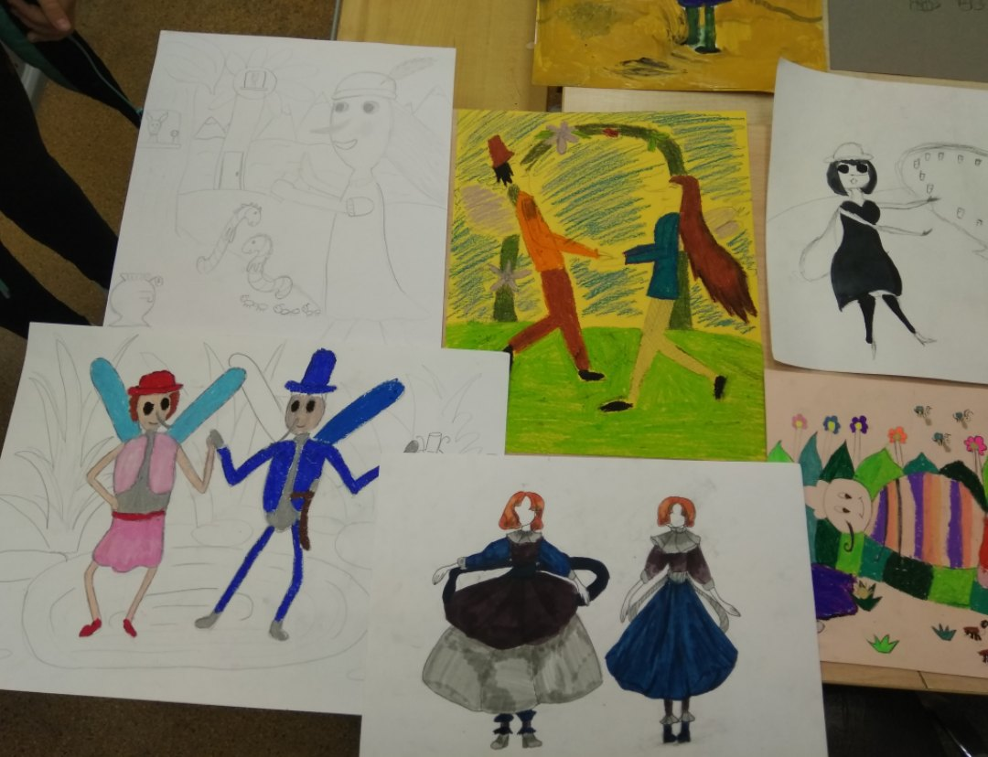
Рис. А.1. Детские работы
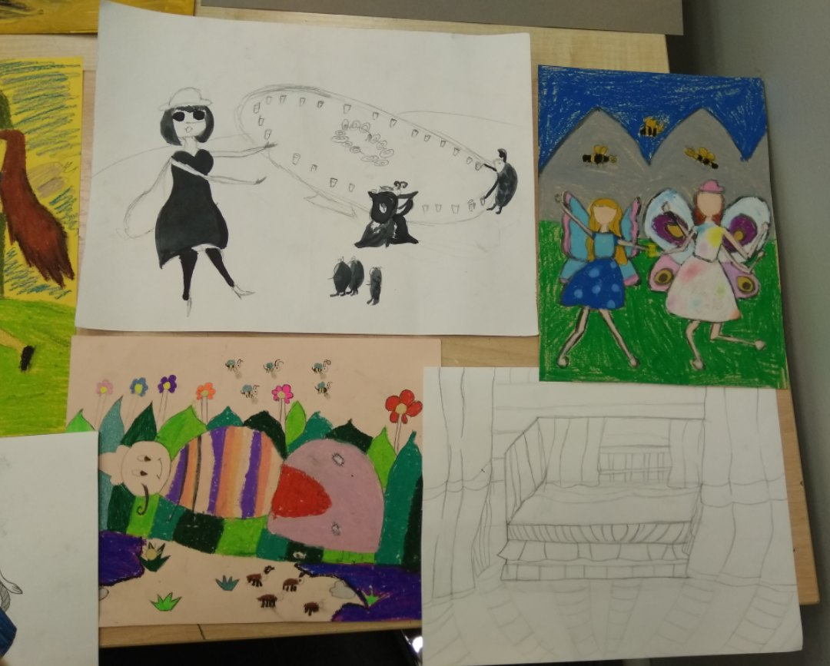
Рис. А.2. Детские работы.
Продолжение приложения А
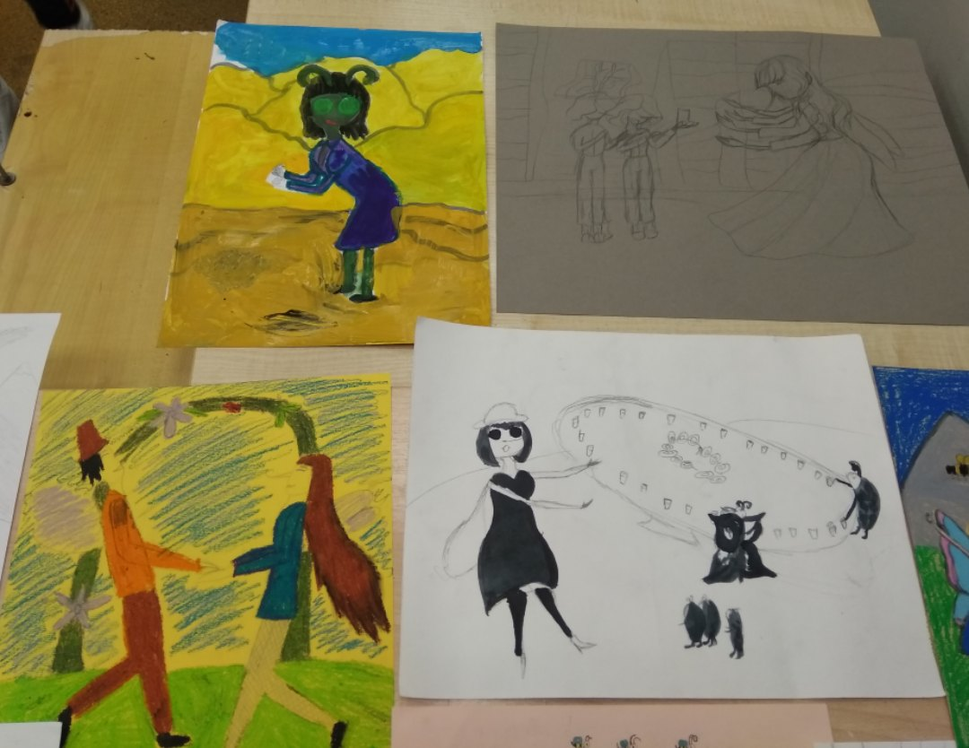
Рис. А.3. Детские работы
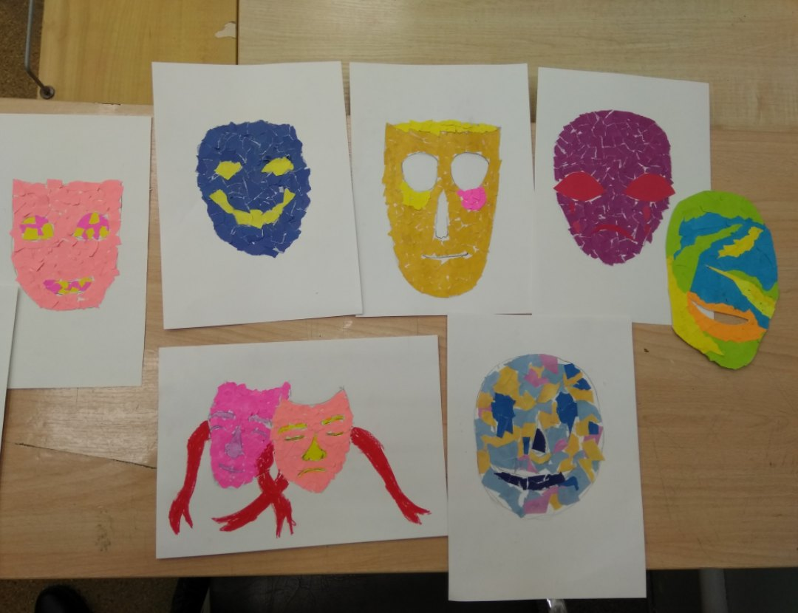
Рис. А.4. Детские работы

